Статические характеристики и малосигнальные эквивалентные схемы БТ

- Структура БТ (n-p-n)

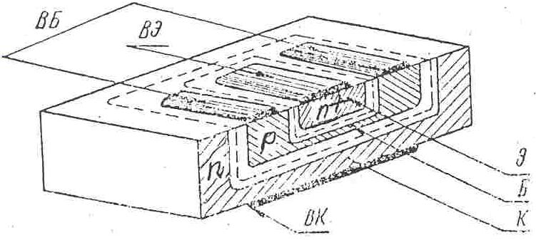

Рис.1. Пример структуры БТ (Э, Б, К – соответственно эмиттер, база и
коллектор; ВЭ, ВБ, ВК – металлические слои их выводов).
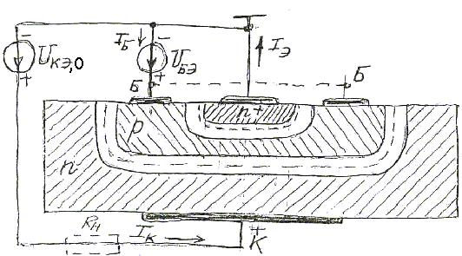
Рис.2. Разрез плоскостного транзистора.

Описание структуры n-p-n транзистора:

При подаче положительного смещения на эмиттерно-базовый (далее просто эмиттерный) n+-p переход происходит инжекция электронов в базу (из эмиттера), а дырок – из базы в эмиттер.
Если ширина базы много меньше диффузионной длины электрона, то большая часть электронов (95% и более), не успевая рекомбинировать, достигает коллекторного перехода, поле которого является ускоряющим для электронов (на коллектор в усилительных режимах подаётся $U_{\text{кэ}}≥U_{\text{бэ}}>0$). Происходит экстракция электронов из базы. Таким образом, в цепи коллектора протекает ток $I_{к}$, управляемый напряжением $U_{\text{бэ}}$ и практически не зависящий от напряжения $U_{\text{кэ}}$, при условии, что $U_{\text{кэ}}>U_{\text{бэ}}$.
Небольшое изменение $U_{\text{бэ}}$ (сигнал) вызывает изменение $I_{к}$ и приводит к падению напряжения на сопротивлении $R_{н}$, которое при соответствующем выборе $R_{н}$ во много раз превышает $U_{\text{бэ}}$. Таким образом, в БТ обеспечивается усиление по напряжению сигнала.
Кроме того, ток базы, отбираемый от источника $U_{\text{бэ}}$, создаётся только дырками, уходящими в эмиттер и рекомбинирующими в базе. Структура и концентрации примесей в эмиттере и в базе выбираются так, что этот ток и его низкочастотные изменения во много раз меньше тока коллектора, формируемого потоком электронов вдоль оси, перпендикулярной плоскостям эмиттерного и коллекторного переходов.

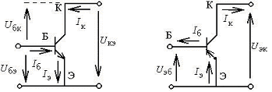
n-p-n p-n-p
а) б)
Рис.3. Схемные обозначения БТ

Обозначения БТ, используемые в принципиальных схемах, показаны на рис.3. Все соотношения дальше будут записываться для n-p-n транзистора. Но они остаются верными и для p-n-p БТ, если в них заменить $U_{\text{бэ}}→U_{\text{эб}}$, $U_{\text{кэ}}→U_{\text{эк}}$ и изменить положительные направления токов на противоположные, как сделано при переходе от рис.3а к рис.3б.

- Одномерная теоретическая модель БТ на низких частотах (модель Эберса-Молла)

Эта модель описывает влияние напряжений на эмиттерном и коллекторном переходах на токи эмиттера, коллектора и базы, при условии, что рассматривается только движение носителей вдоль оси, перпендикулярной осям переходов и не учитываются токи смещения.
Используются две формы представления этой модели: инжекционная и передаточная. Эти модели показаны на рис.4,5.
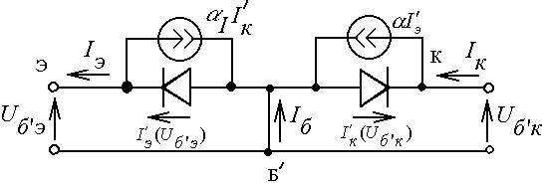

Рис.4. Инжекционная модель БТ (Эберса-Молла)

$I_{э^{′}}=I_{\text{эs}}⋅\left(e^{\frac{U_{б'э}}{ϕ_{T}}}−1\right)$ (1)
$I_{к^{′}}=I_{\text{кs}}⋅\left(e^{\frac{U_{б'к}}{ϕ_{T}}}−1\right)$. (2)

Уравнения инжекционной модели имеют вид:

$I_{э}=I_{\text{эs}}⋅\left(e^{\frac{U_{б'э}}{ϕ_{T}}}−1\right)−α_{I}I_{\text{кs}}\left(e^{\frac{U_{б'к}}{ϕ_{T}}}−1\right)$ (3)

$I_{к}=α⋅I_{\text{эs}}⋅\left(e^{\frac{U_{б'э}}{ϕ_{T}}}−1\right)−I_{\text{кs}}\left(e^{\frac{U_{б'к}}{ϕ_{T}}}−1\right)$ (4)

Здесь $ϕ_{T}=\frac{\text{kT}}{e}$, $I_{\text{эs}}$ и $I_{\text{кs}}$ - токи насыщения эмиттерного и коллекторного p-n переходов, α и $α_{I}$- прямой и инверсный коэффициенты передачи тока в схеме с общей базой.

В соответствии с рис.4
$I_{б}=I_{э}−I_{к}$ (5)
Или с учётом (3), (4)

$I_{б}=(1−α)⋅I_{\text{эs}}⋅\left(e^{\frac{U_{б'э}}{ϕ_{T}}}−1\right)+(1−α_{I})I_{\text{кs}}\left(e^{\frac{U_{б'к}}{ϕ_{T}}}−1\right)$ . (6)

Если ввести рекомбинационные токи насыщения

$I_{\text{эrs}}=(1−α)I_{\text{эs}}$ $I_{\text{кrs}}=(1−α_{I})I_{\text{кs}}$ (7)
то уравнения (6), (4) можно переписать в виде:
$I_{б}=I_{\text{эrs}}⋅\left(e^{\frac{U_{б'э}}{ϕ_{T}}}−1\right)+I_{\text{кrs}}\left(e^{\frac{U_{б'к}}{ϕ_{T}}}−1\right)$ (8)

$I_{к}={βI}_{\text{эrs}}⋅\left(e^{\frac{U_{б'э}}{ϕ_{T}}}−1\right)−(β_{I}+1)I_{\text{кrs}}\left(e^{\frac{U_{б'к}}{ϕ_{T}}}−1\right)$, (9)

где $β=\frac{α}{1−α}$, $β_{I}=\frac{α_{I}}{1−α_{I}}$ (9а)
– коэффициенты усиления токов рекомбинации при прямой (через эмиттерный переход) и при инверсной (через коллекторный переход) инжекциях.

Этим уравнениям соответствует передаточная модель Эберса-Молла.

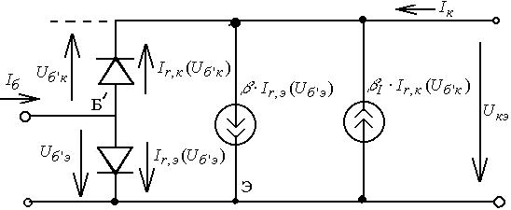

Рис.5. Передаточная модель Эберса-Молла

На рис.5 $I_{\text{rэ}}(U_{б'э})=I_{\text{эrs}}⋅\left(e^{\frac{U_{б'э}}{ϕ_{T}}}−1\right)$ (10)

$I_{\text{rк}}(U_{б'к})=I_{\text{кrs}}⋅\left(e^{\frac{U_{б'к}}{ϕ_{T}}}−1\right)$ (11)

- рекомбинационные токи при инжекции соответственно через эмиттерный и коллекторный переходы.

- Классификация рабочих областей БТ

Расположение рабочих областей БТ в плоскости напряжений на ЭП и КП иллюстрируется рис.6.

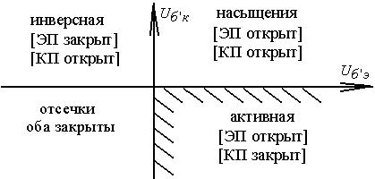

Рис.6. Расположение рабочих областей БТ в плоскости напряжений на ЭП и КП.

Основная рабочая область для усилителей (особенно малых сигналов) – активная. Но на практике часто возникают ситуации, когда БТ заходит в область насыщения или (реже) в другие области.
Граница между активной областью и областью насыщения определяется равенством
$U_{б'к}=0$ (12)
или (см. рис.5)
$U_{б'э}=U_{\text{кэ}}$ (13)
При этом, если $U_{\text{кэ}}>U_{б'э}$ транзистор работает в активной области).
В активной области токи, зависящие от $U_{б'к}$, пренебрежимо малы и из (8), (9) получаем

$I_{б}=I_{\text{эrs}}⋅\left(e^{\frac{U_{б'э}}{ϕ_{T}}}−1\right)$, (14)

$I_{к}=β⋅I_{\text{эrs}}⋅\left(e^{\frac{U_{б'э}}{ϕ_{T}}}−1\right)$. (15)

При этом с хорошей точностью выполняется равенство:

$I_{к}=β⋅I_{б}$ (16)

Откуда и следует название для β - статический коэффициент усиления тока базы. Для активной области модель рис.5 имеет вид, показанный на рис.7.
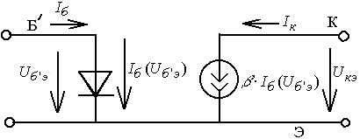

Рис.7. Передаточная модель Эберса-Молла для активной области

4. Статические характеристики одномерной теоретической модели при включении по схеме с общим эмиттером (ОЭ)

При включении БТ по схеме с ОЭ управление током коллектора ведётся при помощи напряжения $U_{\text{бэ}}$ (рис.3), а сопротивление нагрузки включается в цепь тока коллектора. Поэтому основными статическими характеристиками БТ являются зависимости $I_{к}(U_{б'э},U_{\text{кэ}})$. Однако, в отличие от ПТ, даже на низких частотах при анализе схем на БТ существенную роль играют зависимости $I_{б}(U_{б'э},U_{\text{кэ}})$.
По формуле (15) можно построить зависимость $I_{к}(U_{б'э})/U_{\text{кэ}}>U_{б'э}$, т. е. входную характеристику, а также зависимость $I_{к}(U_{\text{кэ}})/U_{б'э}=\text{const}$, т. е. выходную характеристику.

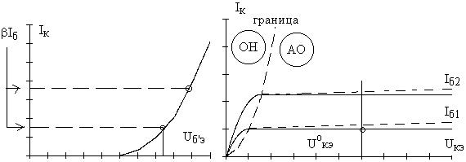

Рис.8. Проходная и выходная характеристики ОТМ БТ с ОЭ

С учётом (13) граница АО в плоскости $(U_{\text{кэ}},I_{к})$определяется функцией $I_{к}(U_{б'э})$, в которой следует сделать замену $U_{б'э}⇒U_{\text{кэ}}$. С приближением $U_{\text{кэ}}$ к нулю после перехода границы АО и ОН открывается коллекторный переход и ток инжекции через него вычитается из тока, управляемого $U_{б'э}$ (см. (9)). Поэтому $I_{к}$ убывает (см. рис.8).
Ток базы в ОТМ в АО определяется формулой (16), выходные статические характеристики БТ на практике обычно получают при нескольких заданных токах базы.
Если сравнивать БТ с ПТ, то активная область – аналог пологой области выходных характеристик ПТ, а область насыщения – аналог крутой области.

- Малосигнальная эквивалентная схема БТ для активной
области на низких и средних частотах

Рассмотрим преобразование малого сигнального напряжения, действующего на входе БТ в изменение токов $I_{к}$ и $I_{б}$. Пусть
$U_{б'э}=U_{б'э}^{o}+{ΔU}_{б'э}$ (17)

Тогда
$${ΔI}_{б}=\left(\frac{{\text{dI}}_{б}}{{\text{dU}}_{б^{'}э}}\right)⋅{ΔU}_{б^{'}э}=\frac{1}{ϕ_{Т}}⋅I_{\text{эrs}}⋅(e^{\frac{U_{б'э}}{ϕ_{T}}})⋅{ΔU}_{б'э}$$

Или с учётом (14)
${ΔI}_{б}=\frac{1}{r_{β}}⋅{ΔU}_{б'э}$ (18)

где $r_{β}$- сопротивление рекомбинации, которое определяется выражением
$r_{β}=\frac{ϕ_{T}}{I_{б}^{о}+I_{\text{эrs}}}≃\frac{ϕ_{T}}{I_{б}^{о}}$ (19)

Аналогично получим
${ΔI}_{к}=\left(\frac{\text{dIк}}{{\text{dU}}_{б^{'}э}}\right)⋅{ΔU}_{б^{'}э}=S_{п}⋅{ΔU}_{б'э}$ (20)
где $S_{п}$- крутизна проходной характеристики по переходу эмиттер-база
$S_{п}=\frac{\text{dIк}}{{\text{dU}}_{б^{'}э}}=\frac{I_{к}^{о}}{ϕ_{T}}$ (21)

с учётом (16) получим:
$S_{п}⋅r_{β}=β$ (22)

Система уравнений (18), (20) описывает малосигнальную эквивалентную схему ОТМ БТ в активной области. Эта схема показана на рис.9.

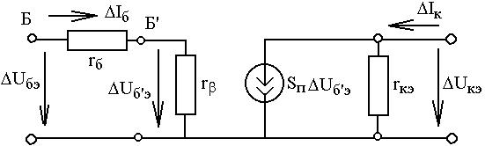

Рис.9. Малосигнальная эквивалентная схема БТ на низких и средних частотах

Если учесть, что между недоступной внутренней точкой базовой поверхности ЭП и реальным выводом базы есть омическое сопротивление материала базы $r_{б}$, то схему рис.8 можно дополнить этим элементом, получаемым экспериментально при определении параметров эквивалентной схемы БТ.
Кроме того, для практики необходимо учесть изменение ширины обеднённого слоя коллекторного перехода. С увеличением закрывающего переход напряжения ширина этого слоя увеличивается. Соответственно ширина базы (см. рис.2) уменьшается. Это приводит к уменьшению среднего времени диффузии носителей через базу и увеличения среднего числа носителей, пересекающих базу в единицу времени. Это влияние ${ΔU}_{\text{кэ}}$ на ${ΔI}_{к}$ учитывается включением выходного сопротивления $r_{\text{кэ}}$, которое тем больше, чем меньше ток $I_{к}^{о}$.

- Малосигнальная эквивалентная схема БТ для активной
области и умеренно высоких частот

При использовании БТ на высоких частотах существенную роль начинают играть токи смещения. В первую очередь, должен быть учтён ток, связанный с накоплением заряда в базе в процессе протекания тока инжектированных носителей.
Этот заряд пропорционален произведению тока коллектора на среднее время пролёта носителя через базу:
$q_{б}=I_{к}τ_{T}$ (23)
и экспоненциально зависит от $U_{б^{'}э}$:
$q_{б}=τ_{T}⋅βI_{\text{эrs}}⋅\left(e^{\frac{U_{б'э}}{ϕ_{T}}}−1\right)$ (24)
Поэтому между точками приложения напряжения $U_{б^{'}э}$ при изменении его на ${ΔU}_{б^{'}э}$ должен протекать ток смещения, обеспечивающий изменение этого заряда:
${Δq}_{б}=\left(\frac{{\text{dq}}_{б}}{{\text{dU}}_{б^{'}э}}\right)⋅{ΔU}_{б^{'}э}=C_{д}⋅{ΔU}_{б^{'}э}$ (25)

Как видно из (23), (21):
$C_{д}=\frac{{\text{dq}}_{б}}{{\text{dU}}_{б^{'}э}}=τ_{T}\frac{{\text{dI}}_{к}}{{\text{dU}}_{б'}}=τ_{T}⋅S_{п}$ (26)

Из (26), (21) видно, что емкость$C_{д}$ пропорциональна току в рабочей точке. Ёмкость $C_{д}$ должна включаться параллельно $r_{β}$ и ток через неё увеличивает общий ток базы.
Кроме того, с изменением $U_{б^{'}э}$ меняется заряд обеднённого слоя эмиттерного и коллекторного переходов. Эти изменения учитываются добавлением ёмкостей $C_{\text{эп}}$ и $C_{\text{ка}}$. После их добавления эквивалентная схема БТ принимает вид, показанный на рис.10. Малые отклонения от рабочей точки предполагаются гармоническими и характеризуются частотой ω и комплексными амплитудами ${\overset{˙}{U}}_{\text{бэ}},{\overset{˙}{U}}_{б^{'}э},{\overset{˙}{U}}_{\text{кэ}},{\overset{˙}{I}}_{к},{\overset{˙}{I}}_{б}$. Например: ${ΔU}_{\text{бэ}}(t)=\text{Re}\left[{\overset{˙}{U}}_{\text{бэ}}е^{jωt}\right]$

Аналогично определяются связи функций ${ΔU}_{б^{'}э}(t),{ΔU}_{\text{кэ}}(t),{Δi}_{к}(t),{Δi}_{б}(t)$ их комплексными амплитудами.

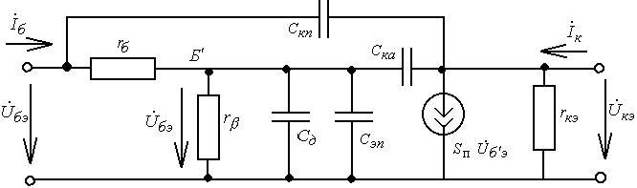
Рис.10. Эквивалентная малосигнальная схема БТ для умеренно высоких частот
(схема Джиаколетто)

В этой схеме добавлена ещё ёмкость пассивной части коллекторного перехода $C_{\text{кп}}$ (рис.2), ток через которую не влияет на потенциал активной области базы.

- Граничная и предельная частоты коэффициента усиления БТ по току в схеме с ОЭ. Граничная частота по крутизне

В большинстве БТ при расчёте зависимости коэффициента усиления по току от частоты ω в схеме с ОЭ можно пренебрегать токами через $C_{\text{кп}}$, $C_{\text{ка}}$ и $C_{\text{эп}}$.
Если такие упрощения сделать, то для расчёта частотной зависимости
$h_{\text{21}э}(jω)=\frac{{\overset{˙}{I}}_{к}}{{\overset{˙}{I}}_{б}}$ (27)
можно воспользоваться схемой рис.11:
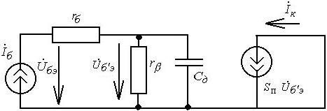

Рис.11. Упрощённая эквивалентная схема, используемая при расчёте $f_{β}$ и $f_{\text{гр}}$

Из этой схемы получим

${\overset{˙}{I}}_{к}=S_{п}⋅{\overset{˙}{U}}_{б^{'}э}$ (27а)

${\overset{˙}{I}}_{б}=\left(\frac{1}{r_{β}}+{jωC}_{д}\right)⋅{\overset{˙}{U}}_{б^{'}э}$ (27б)
Из (27), (27а), (27б) получим:

$h_{\text{21}э}(jω)=\frac{S_{п}}{\frac{1}{r_{β}}+{jωC}_{д}}=\frac{β}{1+{jωC}_{д}r_{β}}$ (28)
Введём предельную частоту коэффициента усиления тока $ω_{β}$ как частоту сигнала, на которой
$\left|h_{\text{21}э}({jω}_{β})\right|=\frac{1}{\sqrt{2}}⋅h_{\text{21}э}(0)=\frac{β}{\sqrt{2}}$ (29)
Из (28) следует, что
$ω_{β}=\frac{1}{C_{д}r_{β}}$ (30)
и тогда
$\left|h_{\text{21}э}(jω)\right|=\frac{β}{\sqrt{1+\frac{ω^{2}}{ω_{β}^{2}}}}$ (31)
С учётом (26), (22) найдём

$ω_{β}=\frac{1}{τ_{T}⋅S_{п}⋅r_{β}}=\frac{1}{τ_{T}⋅β}$ (32)

Кроме этой частоты, гораздо чаще используют граничную частоту коэффициента усиления по току, которая определяется равенством
$\left|h_{\text{21}э}({jω}_{\text{гр}})\right|=1$ (33)
Поскольку $ω_{\text{гр}}/ω_{β}\text{>>}1$, из (31), (33), (32) получим $\frac{β}{ω_{\text{гр}}/ω_{β}}=1$ т.е.
$ω_{\text{гр}}=β⋅ω_{β}=\frac{1}{τ_{T}}$ (34)
Данные о величине $ω_{\text{гр}}$ (в зарубежных работах обозначаемой $ω_{T}$) в каком-либо виде приводятся в справочниках (но порой в “замаскированном” виде).
При расчётах усилительных каскадов необходимо бывает знать зависимость крутизны от частоты. Комплексная крутизна в данной точке определяется выражением:
$\overset{˙}{S}(jω)≡y_{\text{21}}(jω)=\frac{{\overset{˙}{I}}_{к}}{{\overset{˙}{U}}_{\text{бэ}}}$ (35)
Если на вход БТ включён генератор гармонического напряжения с комплексной амплитудой ${\overset{˙}{U}}_{\text{бэ}}$ (рис.12), то $\overset{˙}{S}(jω)$ показывает, как изменяются модуль и фаза ${\overset{˙}{I}}_{к}$ с повышением частоты при заданной амплитуде ${\overset{˙}{U}}_{\text{бэ}}$.
Для расчёта $\overset{˙}{S}=y_{\text{21}}(jω)$ по упрощённой эквивалентной схеме рис.12 выразим ${\overset{˙}{U}}_{\text{бэ}}$ через ${\overset{˙}{U}}_{б^{'}э}$.
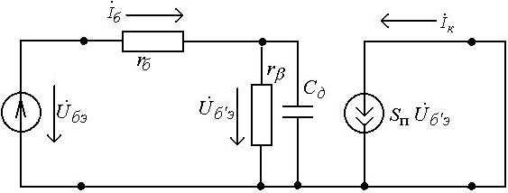
Рис.12. Упрощенная малосигнальная эквивалентная схема БТ с источником гармонического напряжения на входе

${\overset{˙}{U}}_{\text{бэ}}=r_{б}⋅I_{б}+{\overset{˙}{U}}_{б^{'}э}$
С учётом (27а) получим:
${\overset{˙}{U}}_{\text{бэ}}=\left[r_{б}⋅\left(\frac{1}{r_{β}}+{jωC}_{д}\right)+1\right]{\overset{˙}{U}}_{б^{'}э}$ (36)

Из (35), (36), (27а) получим

$\overset{˙}{S}(jω)=y_{\text{21}}(jω)=\frac{S_{п}⋅r_{β}}{r_{б}+r_{β}+{jωC}_{д}r_{β}r_{б}}=S_{п}⋅\frac{r_{β}}{r_{б}+r_{β}}⋅\frac{1}{1+j\frac{ω}{ω_{β}}⋅\frac{r_{б}}{r_{б}+r_{β}}}$ (37)
Введём
$S=\overset{˙}{S}(0)=y_{\text{21}}(0)=S_{п}⋅\frac{r_{β}}{r_{б}+r_{β}}$ (38)
и
$ω_{S}=ω_{β}\frac{r_{б}+r_{β}}{r_{б}}=ω_{β}\left(1+\frac{r_{β}}{r_{б}}\right)$ (39)

Тогда (37) запишется в виде
$S(jω)=y_{\text{21}}(jω)=\frac{S}{1+\frac{jω}{ω_{S}}}$ (40)

Из (40) видно, что

$\left|\overset{˙}{S}(jω)\right|=\frac{S}{\sqrt{1+\frac{ω^{2}}{ω_{s}^{2}}}}$. (41)
Т.е. на частоте модуль комплексной крутизны убывает в раз:
$\left|\overset{˙}{S}({jω}_{s})\right|=\frac{S}{\sqrt{2}}$. (42)

Поэтому $ω_{s}$называют граничной частотой по крутизне.

8. Определение параметров малосигнальной схемы по результатам измерений, приводимым в справочных данных

В справочных данных транзисторов, предназначенных для использования в усилителях высоких частот, обычно приводятся следующие величины:

1) β (точнее, $B_{\text{ст}}$ зависящее от $I_{к}^{0}$ в рабочей точке и лежащее в некоторых пределах )

2) Барьерная ёмкость коллекторного перехода $С_{к}=С_{\text{ка}}+С_{\text{кп}}$ (обычно она даётся при определённом напряжении $U_{\text{кб}}^{о}$) и барьерная ёмкость ЭП $С_{э}$ (при определённом $U_{\text{бэ}}^{о}$)
3) Модуль коэффициента усиления тока базы при частоте $f_{\text{изм}}$, которая в (3..5) раз меньше $f_{\text{гр}}$ (обычно $\left|h_{\text{21}}({jω}_{\text{изм}})\right|≃3\text{.}\text{.}\text{.}5$).
4) Постоянная времени цепи обратной связи (с коллектора на эмиттерный переход):
$τ_{k}=r_{б}⋅С_{\text{ка}}$
По этим данным в выбранной рабочей точке определяют параметры малосигнальной эквивалентной схемы. Это достаточно грубо, но так, что все параметры схемы согласованы между собой и использование эквивалентной схемы даёт представление о возможностях транзистора в малосигнальных усилителях высоких частот.
В выбранной рабочей точке известны ток коллектора , напряжение (а, следовательно, для кремниевых транзисторов и $U_{\text{кб}}^{о}=U_{\text{кэ}}^{о}−U_{\text{бэ}}^{о}$, где $U_{\text{бэ}}^{о}≃0\text{.}6В$- это оценочное значение постоянного напряжения на базе при заданном токе коллектора).
Определение параметров начинают с расчёта крутизны по переходу:
(43)

Затем выбирают
(44)
и находят
$r_{β}=\frac{h_{\text{21}э}(0)}{S_{п}}$ (45)

Поскольку на частоте $ω_{\text{изм}}=2{πf}_{\text{изм}}$ можно считать, что
$\left|h_{\text{21}э}({jω}_{\text{изм}})\right|=\frac{β}{ω_{\text{изм}}ω_{β}}=\frac{β⋅ω_{β}}{ω_{\text{изм}}}=\frac{ω_{\text{гр}}}{ω_{\text{изм}}}$ (46),
то находят

$ω_{\text{гр}}=ω_{\text{изм}}\left|h_{\text{21}э}({jω}_{\text{изм}})\right|$ (47)

Затем из (34), (26) находят
$С_{д}=\frac{S_{п}}{ω_{\text{гр}}}$ (48)

Деление ёмкости $С_{к}$ на $С_{\text{ка}}$ и $С_{\text{кп}}$ выполняют, предполагая что
$С_{\text{ка}}=а_{А}⋅С_{к}$ , (49)
где $а_{А}$- доля активной ёмкости (чаще всего её не знают и принимают $а_{А}=0\text{.}5$). Соответственно
$C_{\text{кп}}=(1−а_{А})C_{к}$. (50)

Затем по известной величине $τ_{к}$ находят
$r_{б}=\frac{τ_{к}}{С_{\text{ка}}}$ , (51)
а по выходным статическим характеристикам (в активной области)
$r_{\text{кэ}}={ΔU}_{\text{кэ}}/{ΔI}_{к}$ . (52)
Таким образом, оценочное определение параметров эквивалентной схемы для умеренно высоких частот завершено.

ОТМ – одномерная теоретическая модель.

